**«Правила поведения при паводке, наводнении»**

***/Классный час /***

**Классный руководитель 4 «Б» класса: Мусенова А.С.**

**Цели и задачи:**

* рассмотрение ситуаций, при которых может возникнуть опасность в

повседневной жизни;

* обобщение знаний детей по правилам поведения в экстремальных ситуациях,

обеспечивающим сохранность их жизни и здоровья в современных условиях.

***ХОД КЛАССНОГО ЧАСА:***

**Паводок, наводнение** - это значительное затопление местности в результате подъема уровня воды в реке, озере в период снеготаяния, ливней, ветровых нагонов воды, при заторах, зажорах и т.п. В зоне затопления, могут размываться системы водоснабжения, канализации, сливных коммуникаций, баннопрачечных сточных вод, места сбора мусора нечистот и прочих отбросов. В этих зонах возрастает опасность возникновения и распространения инфекционных заболеваний.

**Действия в случае угрозы возникновение наводнения, паводка:**

* 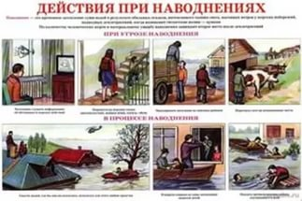Внимательно слушайте информацию о чрезвычайной ситуации и инструкции о порядке действий, не пользуйтесь без необходимости телефоном, чтобы он был свободным для связи с вами. Сохраняйте спокойствие, предупредите соседей, окажите помощь инвалидам, детям и людям преклонного возраста.
* Узнайте в местных органах государственной власти и местного самоуправления место сбора жителей для эвакуации и готовьтесь к ней.
* Подготовьте документы, одежду, наиболее необходимые вещи, запас продуктов питания на несколько дней, медикаменты. Сложите все в чемодан. Документы сохраняйте в водонепроницаемом пакете. Не помешает иметь фонарик с запасом батареек – для подачи сигналов бедствия в темноте.
* Разъедините все потребители электрического тока от электросети, выключите газ.
* Перенесите ценные вещи и продовольствие на верхние этажи или поднимите на верхние полки. Перегоните скот, который есть в вашем хозяйстве, на возвышенную местность.

**Действия в зоне внезапного затопления во время наводнения, паводка:**

* 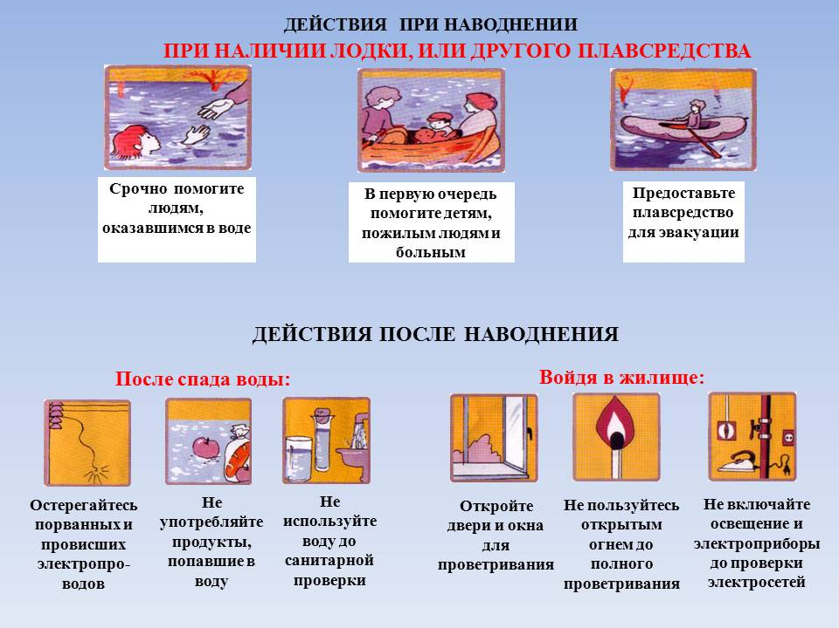Сохраняйте спокойствие, не паникуйте. Быстро соберите необходимые документы, ценности, лекарства, продукты и прочие необходимые вещи.
* Окажите помощь детям, инвалидам и людям преклонного возраста. Они подлежат эвакуации в первую очередь. По возможности немедленно оставьте зону затопления.
* Перед выходом из дома отключите электро- и газоснабжение, погасите огонь в печах. Закройте окна и двери, если есть время - закройте окна и двери первого этажа досками (щитами).
* Отворите хлев - дайте скоту возможность спасаться.
* Поднимитесь на верхние этажи. Если дом одноэтажный - займите чердачные помещения.
* До прибытия помощи оставайтесь на верхних этажах, крышах, деревьях или других возвышениях, сигнализируйте спасателям, чтобы они имели возможность быстро вас обнаружить. Проверьте, нет ли вблизи пострадавших, окажите им, по возможности, помощь.
* Оказавшись в воде, снимите с себя тяжёлую одежду и обувь, отыщите вблизи предметы, которыми можно воспользоваться до получения помощи.
* Не переполняйте спасательные средства (катера, лодки, плоты).
* Вернувшись после наводнения, домой, осмотрите сначала, не подмыло ли фундамент, не рухнет ли что-нибудь сверху вам на голову. Проветрите помещения – в них могут скапливаться вредные газы. Газовую плиту не зажигайте до тех пор, пока не убедитесь, что нет утечки газа.
* Из соображений безопасности лучше не употреблять подмоченные продукты, так как они могут быть загрязнены болезнетворными микробами. По этой же причине, прежде чем брать воду из колодца, надо его сначала осушить, почистить, затем откачивать воду до тех пор, пока она не станет пригодной для питья.

